Android Studio

Android Studio es el entorno de desarrollo integrado (IDE), para el desarrollo de apps para en dispositivos Android

Requerimientos

Al menos I3 (octava generación) o equivalente y al menos 8 Gigabytes de RAM

¿Como se instala?

Ingresar al sitio oficial <https://developer.android.com/>

Click en botón descargar Android Studio y seguir pasos de instalación

Nota: La primera vez baja a través de Internet otros componentes

Pasos para un nuevo proyecto

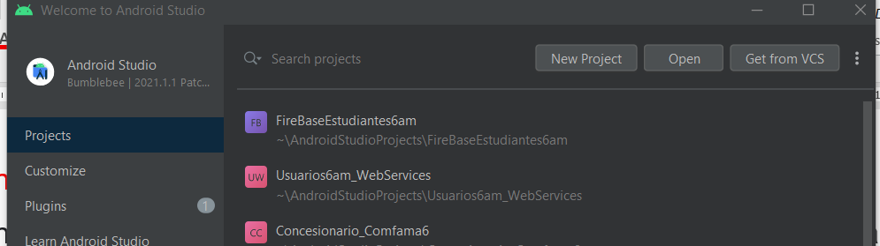

Y el template vacío

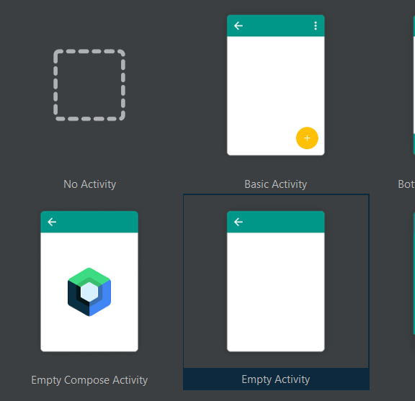

Seleccionar el nombre de la App, su ubicación, el lenguaje de programación (para nuestro caso Jave) y el SDK (seleccionamos el 28) y finalizar

Se crea una Actividad (main) que es la que lanza cuando se ejecuta la App (Logica de la App) Diseño (Xml)

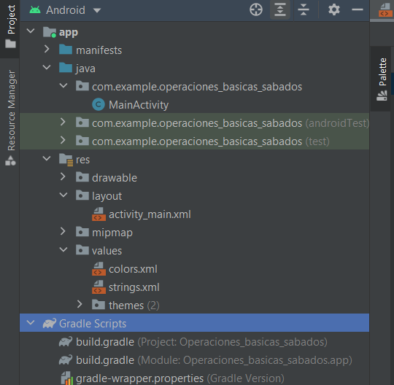

Valores iniciales Configuración del Android Studio

Ambiente Android Studio

En la parte superior izquierda aparece para seleccionar si vamos a programar el diseño (activity_main.xml) o la lógica del programa (activity_main.java)

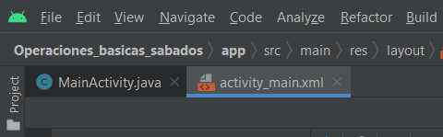

Seleccionar la parte del diseño, Código, Split (código y diseño) y diseño

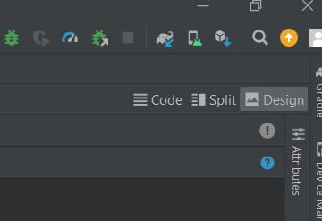

¿Como agregar un emulador?

Click en Device Manager

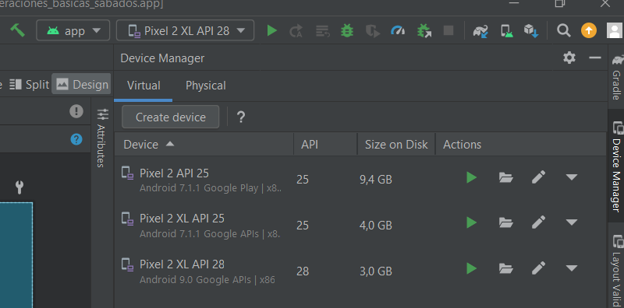

Un click en Create device

Seleccionar un dispositivo (sugerencia Pixel 2 XL)

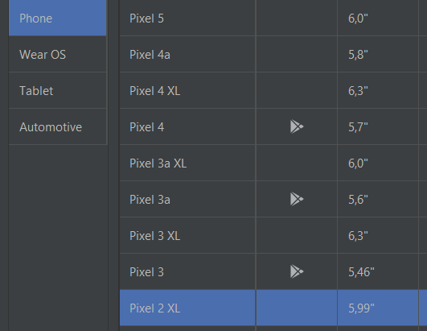

Seleccionar el Sdk (debe coincidir con el dado cuando se crea la App)

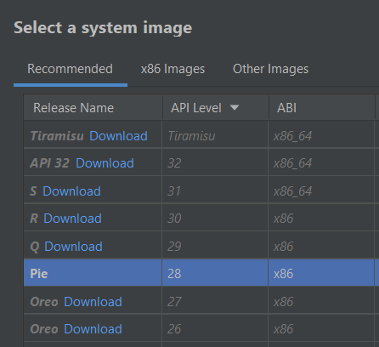

DownLoad y esperar a que termina la descarga y la instalación

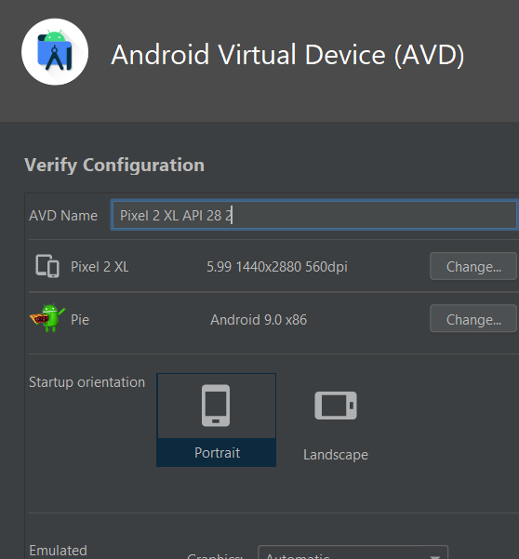

Finalizar

¿Cómo ejecutar una App?

Seleccionar el emulador (puede ser el celular Android) y ejecutar

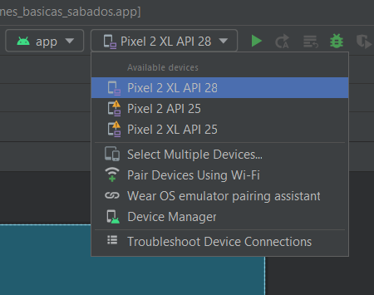

Los componentes principales

TextView 🡪 Son como etiquetas (label), solo para mostrar información

EditText 🡪 Son Cajas de texto (TextBox) para ingresar información

Button 🡪 Son botones (para el ingreso de ordenes)

Ejemplo

Hacer una App que reciba dos números enteros y luego los sume, reste, múltiple y divida

Diseño



Hay dos tipos de Layout

Horizontal

|  |  |  |
| --- | --- | --- |
|  |  |  |

Vertical

|  |
| --- |
|  |
|  |
|  |

Código Xml

<?xml version="1.0" encoding="utf-8"?>  
<androidx.constraintlayout.widget.ConstraintLayout xmlns:android="http://schemas.android.com/apk/res/android"  
 xmlns:app="http://schemas.android.com/apk/res-auto"  
 xmlns:tools="http://schemas.android.com/tools"  
 android:layout_width="match_parent"  
 android:layout_height="match_parent"  
 tools:context=".MainActivity">  
  
 <LinearLayout  
 android:id="@+id/linearLayout"  
 android:layout_width="409dp"  
 android:layout_height="80dp"  
 android:layout_marginStart="1dp"  
 android:layout_marginTop="32dp"  
 android:layout_marginEnd="1dp"  
 android:layout_marginBottom="650dp"  
 android:orientation="horizontal"  
 app:layout_constraintBottom_toBottomOf="parent"  
 app:layout_constraintEnd_toEndOf="parent"  
 app:layout_constraintStart_toStartOf="parent"  
 app:layout_constraintTop_toTopOf="parent">  
  
 <TextView  
 android:id="@+id/tvmensaje1"  
 android:layout_width="wrap_content"  
 android:layout_height="match_parent"  
 android:layout_weight="1"  
 android:gravity="center"  
 android:text="Operaciones basicas"  
 android:textSize="30dp" />  
 </LinearLayout>  
  
 <LinearLayout  
 android:id="@+id/linearLayout2"  
 android:layout_width="409dp"  
 android:layout_height="70dp"  
 android:layout_marginStart="1dp"  
 android:layout_marginTop="1dp"  
 android:layout_marginEnd="1dp"  
 android:layout_marginBottom="563dp"  
 android:orientation="horizontal"  
 app:layout_constraintBottom_toBottomOf="parent"  
 app:layout_constraintEnd_toEndOf="parent"  
 app:layout_constraintStart_toStartOf="parent"  
 app:layout_constraintTop_toBottomOf="@+id/linearLayout">  
  
 <EditText  
 android:id="@+id/etnumero1"  
 android:layout_width="wrap_content"  
 android:layout_height="match_parent"  
 android:layout_weight="1"  
 android:ems="10"  
 android:gravity="center"  
 android:hint="Digite el primer numero"  
 android:inputType="number"  
 android:textSize="30dp" />  
 </LinearLayout>  
  
 <LinearLayout  
 android:id="@+id/linearLayout3"  
 android:layout_width="409dp"  
 android:layout_height="70dp"  
 android:layout_marginStart="1dp"  
 android:layout_marginTop="1dp"  
 android:layout_marginEnd="1dp"  
 android:layout_marginBottom="491dp"  
 android:orientation="horizontal"  
 app:layout_constraintBottom_toBottomOf="parent"  
 app:layout_constraintEnd_toEndOf="parent"  
 app:layout_constraintStart_toStartOf="parent"  
 app:layout_constraintTop_toBottomOf="@+id/linearLayout2">  
  
 <EditText  
 android:id="@+id/etnumero2"  
 android:layout_width="wrap_content"  
 android:layout_height="match_parent"  
 android:layout_weight="1"  
 android:ems="10"  
 android:gravity="center"  
 android:hint="Digite numero dos"  
 android:inputType="number"  
 android:textSize="30dp" />  
 </LinearLayout>  
  
 <LinearLayout  
 android:id="@+id/linearLayout4"  
 android:layout_width="409dp"  
 android:layout_height="70dp"  
 android:layout_marginStart="1dp"  
 android:layout_marginTop="1dp"  
 android:layout_marginEnd="1dp"  
 android:layout_marginBottom="420dp"  
 android:orientation="horizontal"  
 app:layout_constraintBottom_toBottomOf="parent"  
 app:layout_constraintEnd_toEndOf="parent"  
 app:layout_constraintStart_toStartOf="parent"  
 app:layout_constraintTop_toBottomOf="@+id/linearLayout3">  
  
 <TextView  
 android:id="@+id/tvmensaje2"  
 android:layout_width="19dp"  
 android:layout_height="match_parent"  
 android:layout_weight="1"  
 android:text=" Suma"  
 android:textSize="25dp" />  
  
 <TextView  
 android:id="@+id/tvsuma"  
 android:layout_width="wrap_content"  
 android:layout_height="match_parent"  
 android:layout_weight="1"  
 android:gravity="center"  
 android:text="0"  
 android:textSize="25dp" />  
 </LinearLayout>  
  
 <LinearLayout  
 android:id="@+id/linearLayout5"  
 android:layout_width="409dp"  
 android:layout_height="70dp"  
 android:layout_marginStart="1dp"  
 android:layout_marginTop="1dp"  
 android:layout_marginEnd="1dp"  
 android:layout_marginBottom="349dp"  
 android:orientation="horizontal"  
 app:layout_constraintBottom_toBottomOf="parent"  
 app:layout_constraintEnd_toEndOf="parent"  
 app:layout_constraintStart_toStartOf="parent"  
 app:layout_constraintTop_toBottomOf="@+id/linearLayout4">  
  
 <TextView  
 android:id="@+id/tvmensaje3"  
 android:layout_width="20dp"  
 android:layout_height="match_parent"  
 android:layout_weight="1"  
 android:text=" Resta"  
 android:textSize="25dp" />  
  
 <TextView  
 android:id="@+id/tvresta"  
 android:layout_width="wrap_content"  
 android:layout_height="match_parent"  
 android:layout_weight="1"  
 android:gravity="center"  
 android:text="0"  
 android:textSize="25dp" />  
 </LinearLayout>  
  
 <LinearLayout  
 android:id="@+id/linearLayout6"  
 android:layout_width="409dp"  
 android:layout_height="70dp"  
 android:layout_marginStart="1dp"  
 android:layout_marginTop="1dp"  
 android:layout_marginEnd="1dp"  
 android:layout_marginBottom="277dp"  
 android:orientation="horizontal"  
 app:layout_constraintBottom_toBottomOf="parent"  
 app:layout_constraintEnd_toEndOf="parent"  
 app:layout_constraintStart_toStartOf="parent"  
 app:layout_constraintTop_toBottomOf="@+id/linearLayout5">  
  
 <TextView  
 android:id="@+id/tvmensaje4"  
 android:layout_width="33dp"  
 android:layout_height="match_parent"  
 android:layout_weight="1"  
 android:text=" Multiplicacion"  
 android:textSize="25dp" />  
  
 <TextView  
 android:id="@+id/tvmultiplicacion"  
 android:layout_width="wrap_content"  
 android:layout_height="match_parent"  
 android:layout_weight="1"  
 android:gravity="center"  
 android:text="0"  
 android:textSize="25dp" />  
 </LinearLayout>  
  
 <LinearLayout  
 android:id="@+id/linearLayout7"  
 android:layout_width="409dp"  
 android:layout_height="70dp"  
 android:layout_marginStart="1dp"  
 android:layout_marginTop="1dp"  
 android:layout_marginEnd="1dp"  
 android:layout_marginBottom="206dp"  
 android:orientation="horizontal"  
 app:layout_constraintBottom_toBottomOf="parent"  
 app:layout_constraintEnd_toEndOf="parent"  
 app:layout_constraintStart_toStartOf="parent"  
 app:layout_constraintTop_toBottomOf="@+id/linearLayout6">  
  
 <TextView  
 android:id="@+id/tvmensaje5"  
 android:layout_width="31dp"  
 android:layout_height="match_parent"  
 android:layout_weight="1"  
 android:text=" Division"  
 android:textSize="25dp" />  
  
 <TextView  
 android:id="@+id/tvdivision"  
 android:layout_width="wrap_content"  
 android:layout_height="match_parent"  
 android:layout_weight="1"  
 android:gravity="center"  
 android:text="0"  
 android:textSize="25dp" />  
 </LinearLayout>  
  
 <LinearLayout  
 android:id="@+id/linearLayout8"  
 android:layout_width="409dp"  
 android:layout_height="70dp"  
 android:layout_marginStart="1dp"  
 android:layout_marginTop="1dp"  
 android:layout_marginEnd="1dp"  
 android:layout_marginBottom="135dp"  
 android:orientation="horizontal"  
 app:layout_constraintBottom_toBottomOf="parent"  
 app:layout_constraintEnd_toEndOf="parent"  
 app:layout_constraintStart_toStartOf="parent"  
 app:layout_constraintTop_toBottomOf="@+id/linearLayout7">  
  
 <Button  
 android:id="@+id/btcalcular"  
 android:layout_width="wrap_content"  
 android:layout_height="match_parent"  
 android:layout_weight="1"  
 android:text="Calcular"  
 android:textSize="30dp" />  
 </LinearLayout>  
  
 <LinearLayout  
 android:layout_width="409dp"  
 android:layout_height="70dp"  
 android:layout_marginStart="1dp"  
 android:layout_marginTop="1dp"  
 android:layout_marginEnd="1dp"  
 android:layout_marginBottom="63dp"  
 android:orientation="horizontal"  
 app:layout_constraintBottom_toBottomOf="parent"  
 app:layout_constraintEnd_toEndOf="parent"  
 app:layout_constraintStart_toStartOf="parent"  
 app:layout_constraintTop_toBottomOf="@+id/linearLayout8">  
  
 <Button  
 android:id="@+id/btlimpiar"  
 android:layout_width="wrap_content"  
 android:layout_height="match_parent"  
 android:layout_weight="1"  
 android:textSize="30dp"  
 android:text="Limpiar" />  
 </LinearLayout>  
</androidx.constraintlayout.widget.ConstraintLayout>

Estructura de un proyecto en Android Studio



Conversiones entre tipos de variables

String a entero

Dato_entero=Integer.parseInt(String);

String a Float o double

Dato_float=Float.parseFloat(String);

Numero a String

String =String.ValueOf (dato_numerico);

Código Java

public class MainActivity extends AppCompatActivity {  
  
 EditText jetnumero1,jetnumero2;  
 TextView jtvsuma,jtvresta,jtvmultiplicacion,jtvdivision;  
 Button jbtcalcular,jbtlimpiar;  
  
 @Override  
 protected void onCreate(Bundle savedInstanceState) {  
 super.onCreate(savedInstanceState);  
 setContentView(R.layout.*activity_main*);  
  
 //Esconder el titulo por defecto  
 getSupportActionBar().hide();  
  
 //Asociar los objetos Xml con los objetos Java  
 jetnumero1=findViewById(R.id.*etnumero1*);  
 jetnumero2=findViewById(R.id.*etnumero2*);  
 jtvsuma=findViewById(R.id.*tvsuma*);  
 jtvresta=findViewById(R.id.*tvresta*);  
 jtvmultiplicacion=findViewById(R.id.*tvmultiplicacion*);  
 jtvdivision=findViewById(R.id.*tvdivision*);  
 jbtcalcular=findViewById(R.id.*btcalcular*);  
 jbtlimpiar=findViewById(R.id.*btlimpiar*);  
 }  
  
 public void Calcular_Operaciones(View view) {  
 String numero1, numero2;  
 numero1=jetnumero1.getText().toString();  
 numero2=jetnumero2.getText().toString();  
 if (numero1.isEmpty() || numero2.isEmpty()) {  
 Toast.*makeText*(this, "Los numeros son requeridos", Toast.*LENGTH_SHORT*).show();  
 jetnumero1.requestFocus();  
 }  
 else{  
 float num1,num2,suma,resta,multiplicacion, division;  
 num1=Float.*parseFloat*(numero1);  
 num2=Float.*parseFloat*(numero2);  
 suma=num1 + num2;  
 resta=num1 - num2;  
 multiplicacion=num1 * num2;  
 jtvsuma.setText(String.*valueOf*(suma));  
 jtvresta.setText(String.*valueOf*(resta));  
 jtvmultiplicacion.setText(String.*valueOf*(multiplicacion));  
 if (num2 == 0){  
 Toast.*makeText*(this, "Operacion no valida", Toast.*LENGTH_SHORT*).show();  
 }  
 else{  
 division=num1 / num2;  
 jtvdivision.setText(String.*valueOf*(division));  
 }  
 }  
 }  
  
 public void Limpiar_campos(View view){  
 jetnumero1.setText("");  
 jetnumero2.setText("");  
 jtvsuma.setText("0");  
 jtvdivision.setText("0");  
 jtvmultiplicacion.setText("0");  
 jtvresta.setText("0");  
 jetnumero2.requestFocus();  
 }  
}